В сочетании с персональным компьютером диагностический автомобильный сканер KTS 540 образует универсальное диагностическое оборудование, работающее с любыми электронными системами управления автомобиля (система управления двигателем, АКПП, АБС, подушкой безопасности и т.д.). Широчайший перечень марок и моделей автомобилей, с которыми работает прибор, определяется программным продуктом ESI[tronic], обеспечивающим его работу. Модуль непосредственно подключается к диагностическому разъему автомобиля с помощью кабеля-адаптера. Блок управления распознается автоматически и производится считывание действительных значений, памяти ошибок и других специфических данных.

Поддерживает Windows XP/7.

Подключается ко всем современным ноутбукам/ПК посредством USB-порта и посредством радиоканала Bluetooth. Быстрая и легкая адаптация.

KTS 540 оснащается мультиметром для измерения напряжения, сопротивления и силы тока, а также оборудован встроенным сменным ISO-CAN-адаптером для автоматической перепиновки диагностической колодки и 4-полюсным OBD-адаптером.

**Функции прибора:**

-чтение и стирание памяти ошибок бортовой системы диагностики;  
-вывод текущих параметров системы управления в реальном времени в цифровом и графическом виде;  
-управление исполнительными механизмами;  
-отображение положения разъемов и распределения контактов в них;  
-сброс и установка сервисных сообщений;  
-контроль масла;  
-деблокирование иммобилайзера;  
-вариантное кодирование;  
-базисные настройки;  
-параметры адаптации;  
-функциональные тесты;  
-проверка ESP;  
-инициализация угла поворота колес;  
-мультиметр;  
-прочие функции (вентиляция соленоидов ABS, статический тест, чтение VIN и др.).

**Поддерживаемые протоколы обмена данными:**

-ISO 9141-2 K/L lines;  
-Blink-code;  
-SAE-J1850 DLC (GM…);  
-SAE-J1850 SPC (Ford);  
-CAN ISO 11898 ISO 15765-4 (OBD);  
-CAN Single Wire, High Speed-, Middle Speed-, Low Speed CAN.

**Краткие технические данные:**

|  |  |
| --- | --- |
| **Общие характеристики** | **KTS 540** |
| Рабочее напряжение | 7 – 30 В постоянного напряжения |
| Мощность, потребляемая от аккумуляторной батареи транспортного средства или от источники питания | примерно 6 Вт |
| Габариты (Д x Ш x В) | 170 x 120 x 40 мм |
| Масса (без соединительных проводов) | 325 г |
| Рабочая температура | 0 – 40°C |
| Относительная влажность воздуха | 90% (при 2 °C) |
| ***Мультиметр*** | *KTS 540* |
| Напряжение | 200 мВ – 200 В |
| Сопротивление | 100 Ом – 1 МОм |
| Ток | 2 мА – 1000 А |

**Минимальные требования к компьютеру:**

 -процессор Pentium IV / 1,5 ГГц и выше;  
-RAM не менее 256 Мб;  
-HDD не менее 40 Гб;  
-DVD-дисковод;  
-интерфейсы: 1 параллельный, 2 последовательных, 2 USB порта.

**Комплектация:**

|  |  |  |
| --- | --- | --- |
| **Обозначение** | **Номер для заказа** | **KTS 540** |
| Источник питания(15В/1A) | 1 687 022 889 | 1 |
| Кабель для подключения к сети | 1 684 461 106 | 1 |
| Кабель с адаптером OBD 1,5 м | 1 684 465 555 | 1 |
| Адаптер UNI 4 | 1 684 463 539 | 1 |
| Измерительный провод синий | 1 684 430 066 | 1 |
| Измерительный провод желтый | 1 684 430 067 | 1 |
| Провод заземления черного цвета | 1 684 430 068 | 1 |
| Измерительный щуп красного цвета | 1 684 485 035 | 1 |
| Соединительная клемма черного цвета | 1 684 480 022 | 1 |
| Соединительный провод USB 3м | 1 684 465 562 | 1 |
| USB-адаптер Bluetooth | 1 687 023 382 | 1 |
| Чемодан | 1 685 438 019 | 1 |
| Крепежный кронштейн | 1 681 398 030 | 1 |
| Инструкция по эксплуатации |  | 1 |
| DVD-ROM ESI[tronic] |  | 1 |
| Крепежные винты |  | 5 |

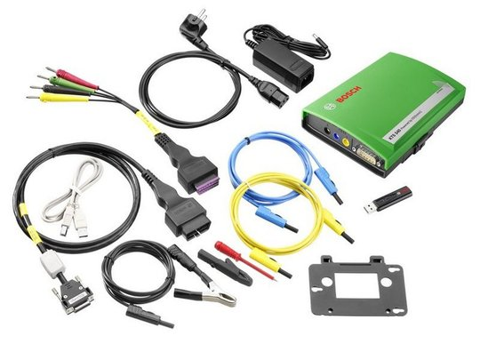

**Сравнение приборов KTS 5-й серии:**

|  |  |  |  |
| --- | --- | --- | --- |
| **Функция** | **KTS530** | **KTS540** | **KTS570** |
| Диагностика блоков управления | х | х | х |
| 1-канальный мультиметр | х | х | х |
| 2-канальный мультиметр | – | – | х |
| 2-канальный осциллограф | – | – | х |
| 2-канальный диагностический осциллограф | – | – | х |
| Радиосвязь Bluetooth | – | х | х |
| Соединение USB | х | х | х |

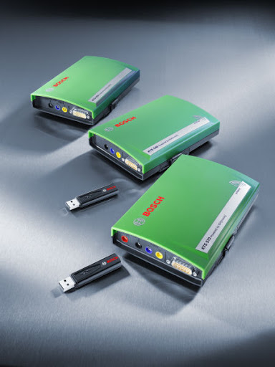

**Список сканируемых автомобилей:**

*Легковые автомобили:* ACURA, AGRALE-DEUTZ, ALFA ROMEO, AUDI, AUTOBIANCHI, BERTONE, BMW, BUICK, BYD (QINCHUAN), CADILLAC, CHANGAN, CHANGHE, CHERY, CHEVROLET, CHRYSLER, CITROEN, DACIA, DAEWOO, DAIHATSU, DODGE, DONGFENG, FAW, FIAT, FORCE MOTORS (BAJAJ TEMPO), FORD, FOTON (BEIJING FUTIAN ENVIR.), FSO, GAZ, GEELY, GREATWALL, HAFEI (SONGHUAJIANG), HAIMA, HOLDEN, HONDA, HONGQI, HSV (HOLDEN SPECIAL VEHICLES), HUAPU, HUMMER, HYUNDAI, INFINITI, INNOCENTI (NUOVA INNOCENTI), ISUZU, JAC (JIANGHUAI AUTOMOBILE), JEEP, JIANGNAN, JINBEI, JMC (JIANGLING), KIA, LADA, LANCIA, LAND ROVER GROUP, LEXUS, LINCOLN, LUFENG, MAHINDRA, MARUTI, MAYBACH, MAZDA, MERCEDES-BENZ, MERCURY, MG, MINI (BMW), MITSUBISHI, MOSKWITSCH, NISSAN, OPEL, PERODUA, PEUGEOT, PLYMOUTH, PONTIAC, PORSCHE, PROTON, RENAULT, ROVER, SAAB (SAAB AUTOMOBILE AB), SAIC, SAMSUNG MOTOR INC., SATURN, SCION, SEAT, SKODA, SMART (MCC), SOUEAST, SSANGYONG, STEYR (STEYR-DAIMLER-PUCH AG), SUBARU, SUZUKI, TATA (TELCO), TOYOTA, UAZ, VAUXHALL, VOLVO, VW (VOLKSWAGEN), XIALI, YUEJIN, YULON, ZASTAVA (YUGO), ZHONGHUA.

*Грузовые автомобили:* AGRALE-DEUTZ, ASHOK LEYLAND, BAW, CHANGAN, CHANGHE, CHEVROLET, CHRYSLER, CITROEN, DAEWOO, DAF, DAIHATSU, DODGE, DONGFENG, EICHER MOTORS, FAW, FAW DALIAN, FIAT, FORD, FOTON (BEIJING FUTIAN ENVIR.), FREIGHTLINER, GAZ, GREATWALL, HAFEI (SONGHUAJIANG), HOLDEN, HONDA, HYUNDAI, ISUZU, IVECO, JAC (JIANGHUAI AUTOMOBILE), JINBEI, JMC (JIANGLING), KAMAZ, KIA, MAN, MAZ, MAZDA, MERCEDES-BENZ, MITSUBISHI, MITSUBISHI FUSO TRUCK & BUS CO, NISSAN, OPEL, PAZ PAVLOVO, PEUGEOT, RENAULT, SCANIA, SHANQI, SOUEAST, SSANGYONG, SUBARU, SUZUKI, TATA (TELCO), TOYOTA, VAUXHALL, VOLVO, VW (VOLKSWAGEN), YUCHAI, ZIL.

*Для повышения удобства работы приборы KTS можно дооснастить специализированными кабель-адаптерами и прочими дополнительными принадлежностями.*

